**Hướng dẫn tích hợp Đăng nhập bằng Facebook**

Nguồn: <https://developers.facebook.com/docs/facebook-login/android>

Truy cập <https://developers.facebook.com/apps/> để tạo một ứng dụng mới trên Developer Facebook, chọn **Tạo ứng dụng**

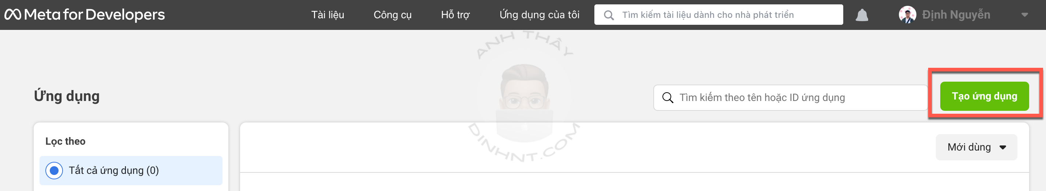

Chọn loại ứng dụng và nhấn **Tiếp**

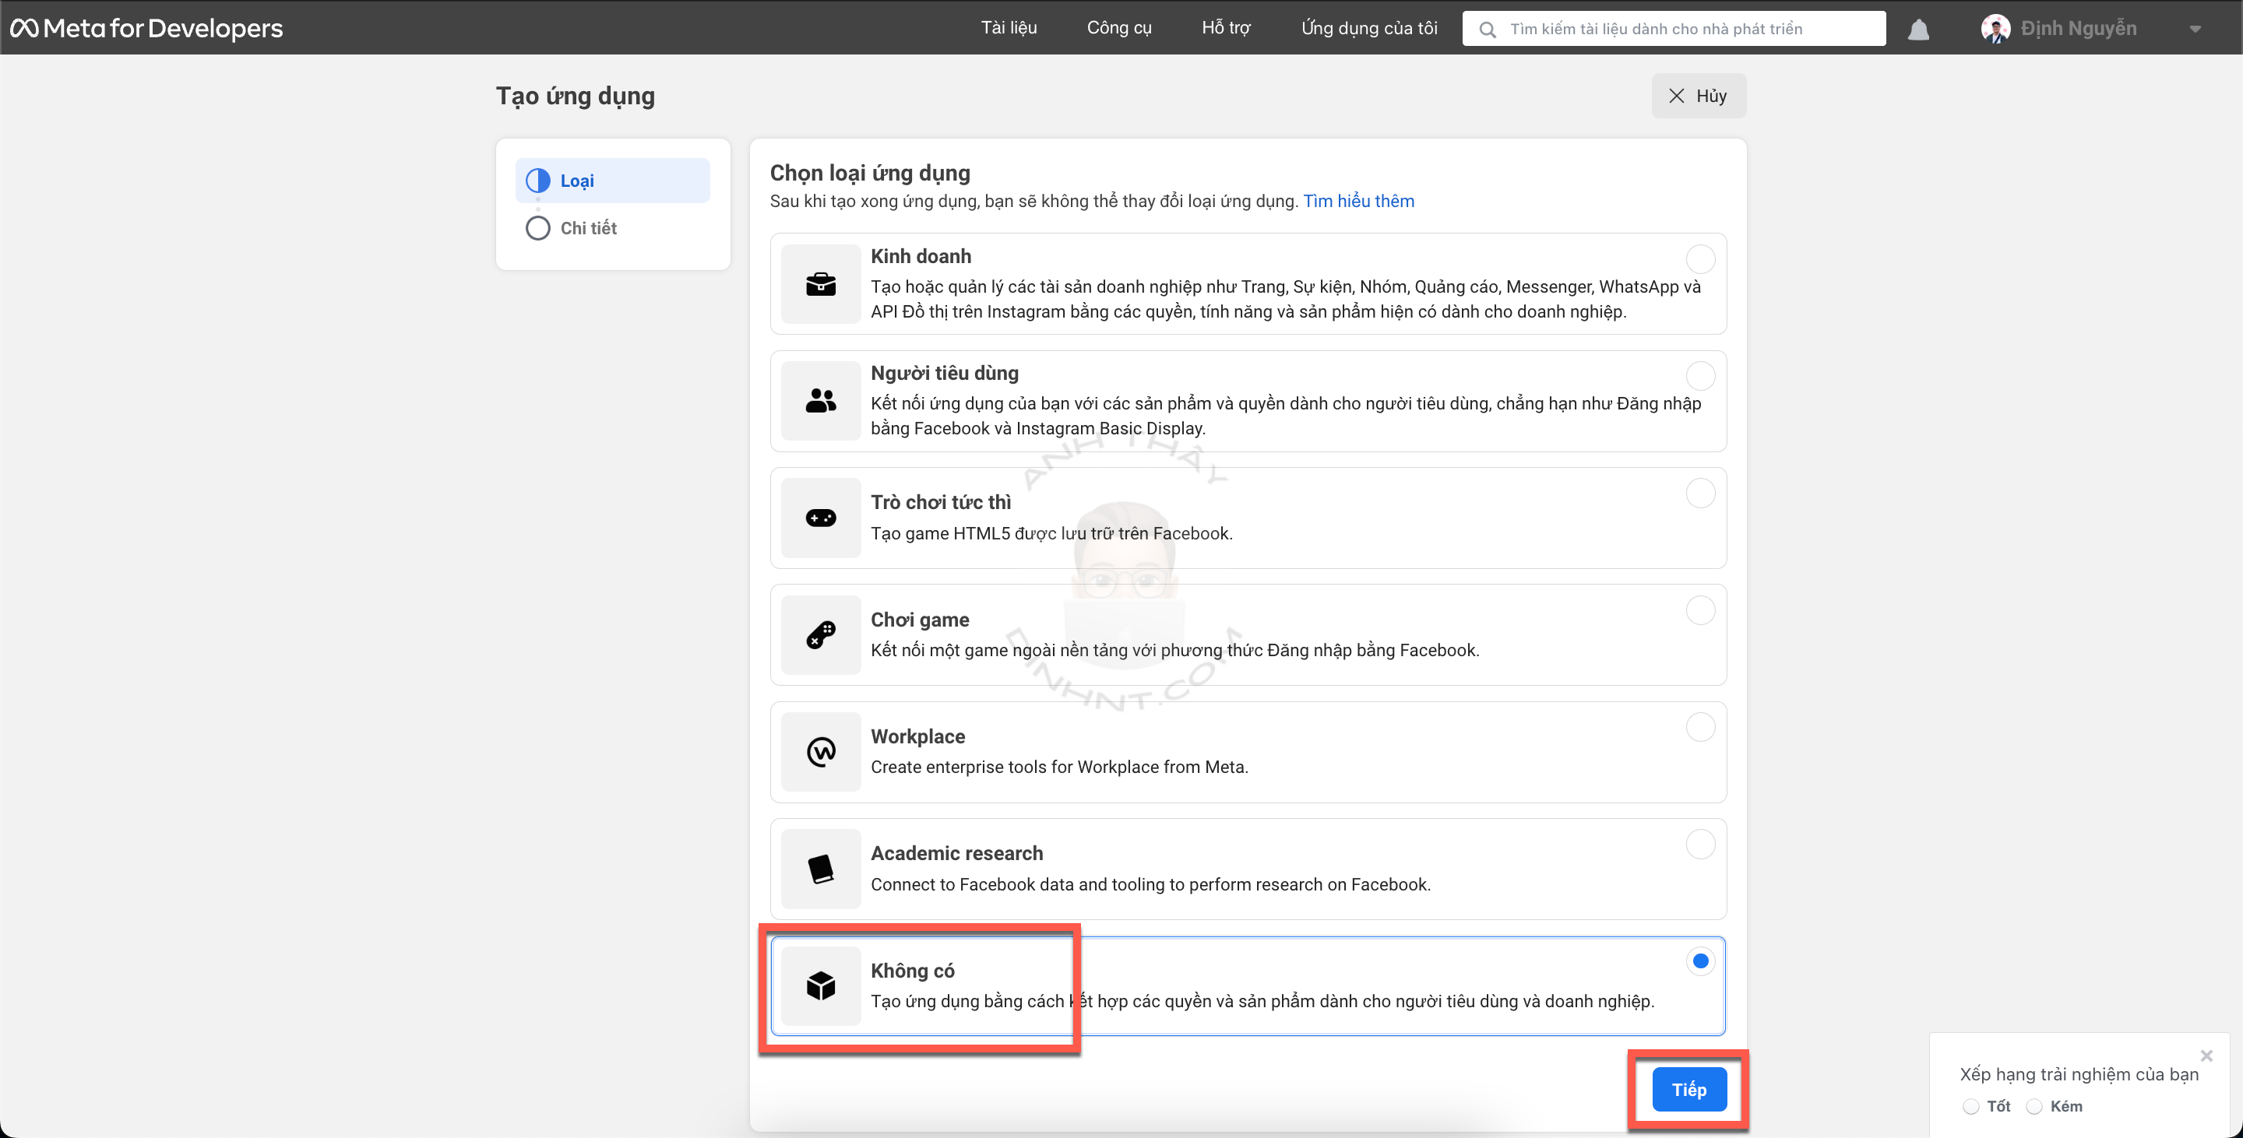

Nhập tên hiển thị khi thực hiện việc đăng nhập Facebook và nhấn **Tạo ứng dụng**

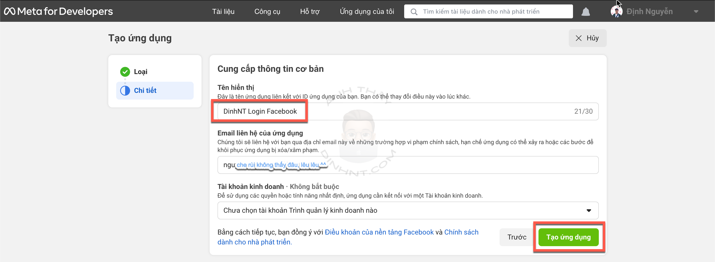

Nhập mật khẩu Facebook và tiếp tục

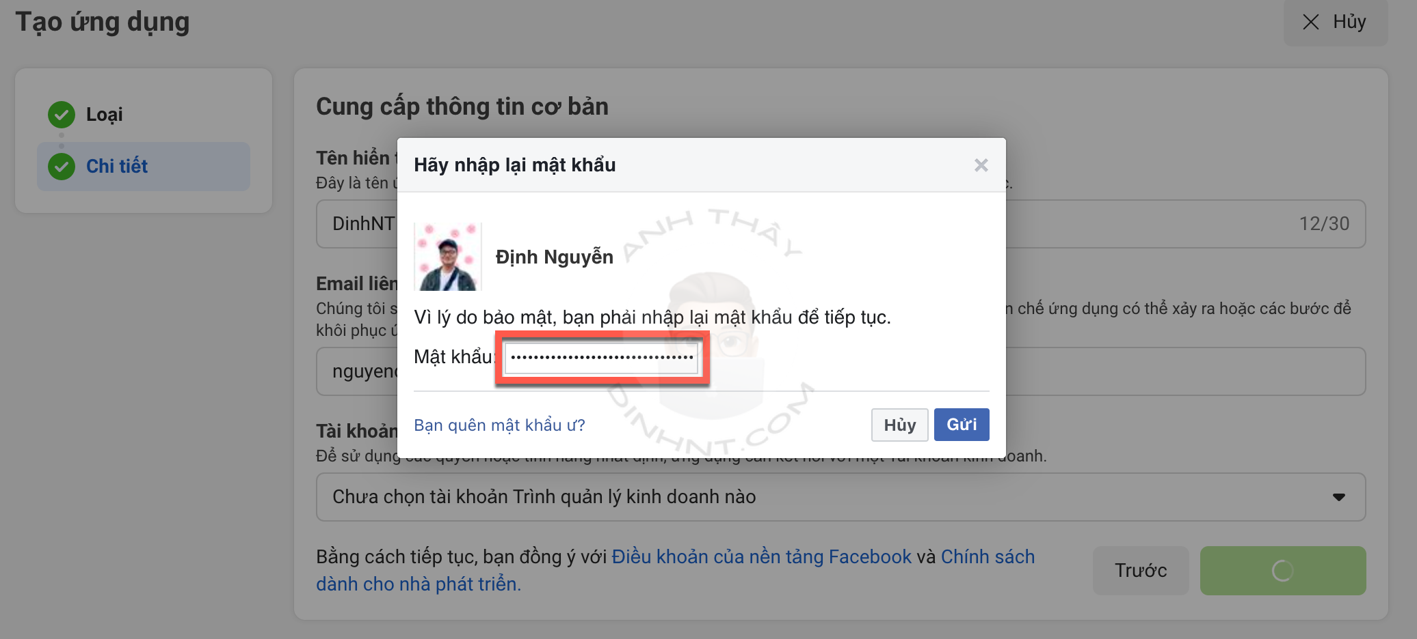

Mục **Thêm sản phẩm** chọn **Thiết lập Đăng nhập bằng Facebook**

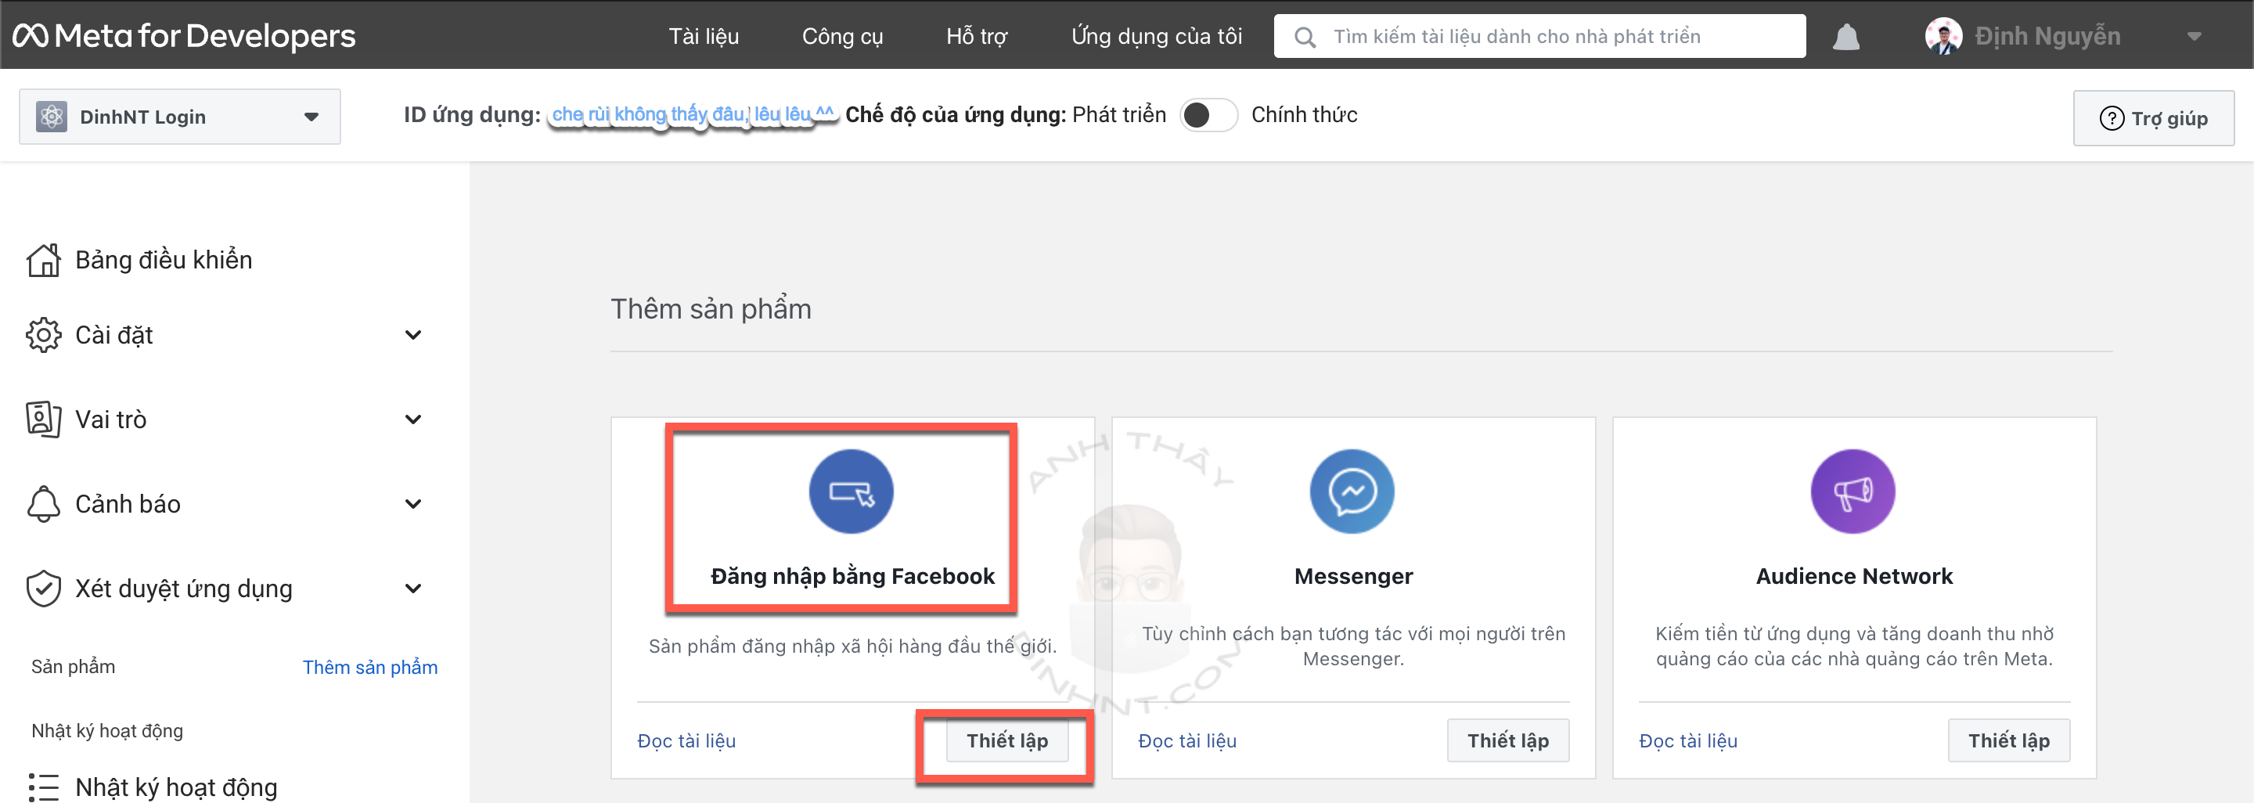

Chọn **Android**

Truy cập vào AndroidManifest.xml trong project lấy **Package name (tên gói)**

Điền thông tin **tên gói** và **tên lớp hoạt động** mặc định (Activity chạy lên mặc định khi ứng dụng được bật) tại **bước 3** và nhấn **Save** và nhấn **Tiếp tục** qua bước 4

Tạo khóa hash dành cho nhà phát triển

* Đối với hệ điều hành Windows

Truy cập <https://code.google.com/archive/p/openssl-for-windows/downloads> download **openssl**

Trong Android Studio, chọn **Terminal** ở góc dưới màn hình

* Đối với hệ điều hành **MacOS**, chạy lệnh:

**keytool -exportcert -alias androiddebugkey -keystore ~/.android/debug.keystore | openssl sha1 -binary | openssl base64**

* Đối với hệ điều hành **Windows**, chạy lệnh:

**keytool -exportcert -alias androiddebugkey -keystore "C:\Users\USERNAME\.android\debug.keystore" | "PATH_TO_OPENSSL_LIBRARY\bin\openssl" sha1 -binary | "PATH_TO_OPENSSL_LIBRARY\bin\openssl" base64**

***Lưu ý:*** *Thay đổi* ***USERNAME*** *và* ***PATH_TO_OPENSSL_LIBRARY*** *phù hợp với mỗi máy*

Chạy lệnh xong hệ thống bắt nhập **keystore password**, nhập mật khẩu là **android** và nhấn enter

*Lưu ý nếu keytool không hoạt động, cách fix:*

[*https://codewithandrea.com/articles/keytool-command-not-found-how-to-fix-windows-macos/*](https://codewithandrea.com/articles/keytool-command-not-found-how-to-fix-windows-macos/)

***Hoặc có thể hash SHA-1 generate ra key (***[***https://base64.guru/converter/encode/hex***](https://base64.guru/converter/encode/hex)***)***

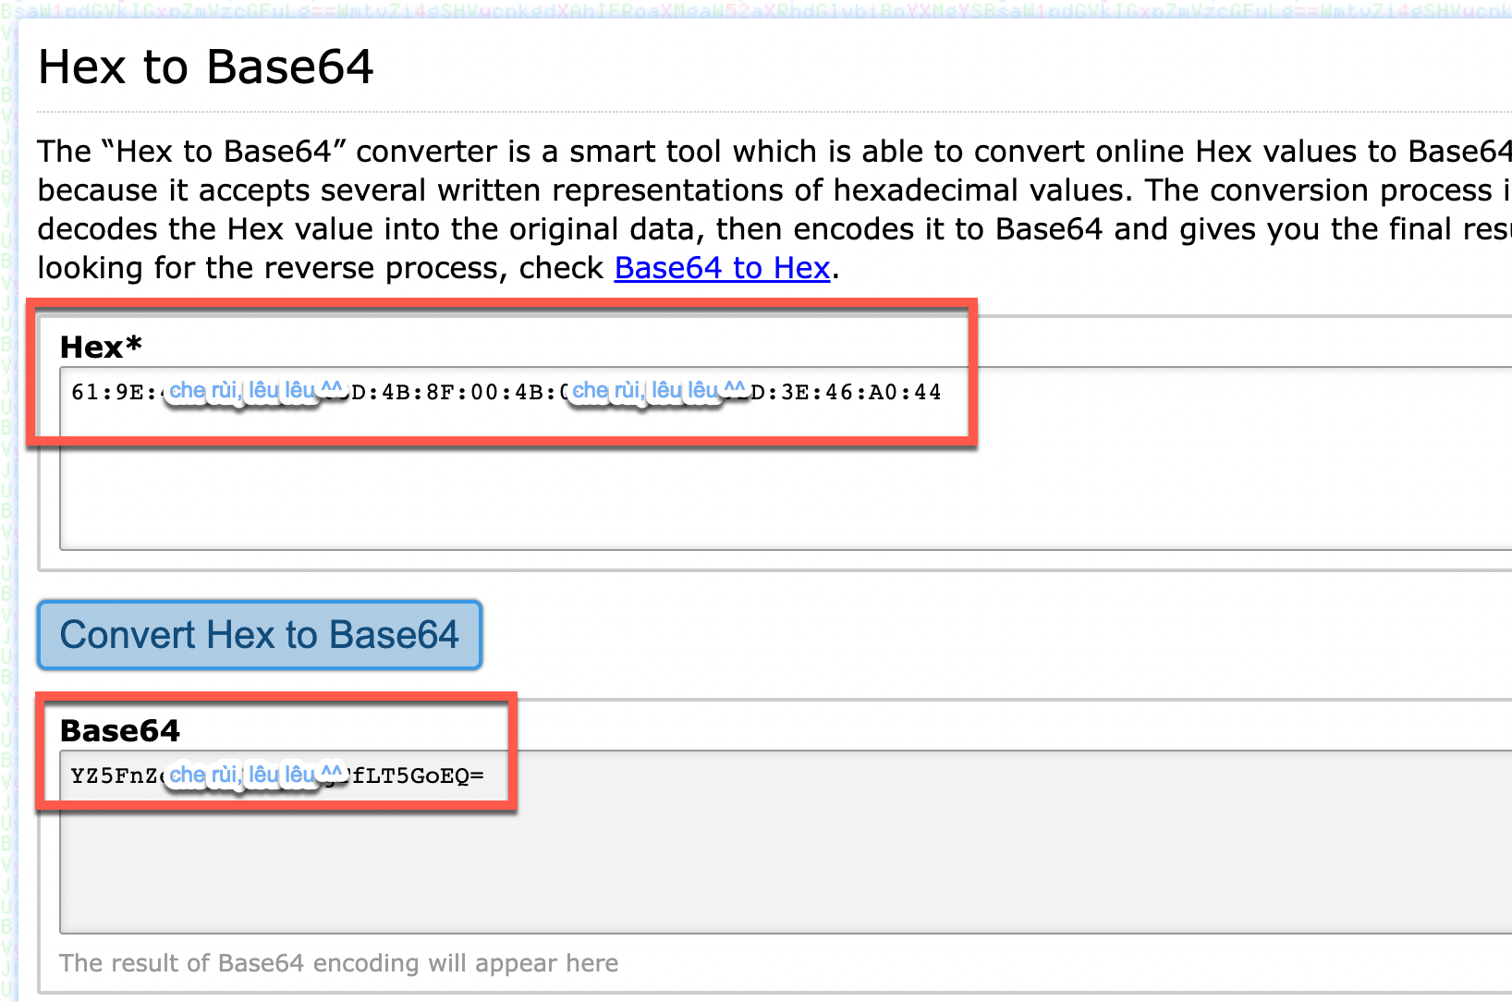

Copy khóa Hash vừa lấy được điền vào **mục 4** nhấn **Save** và nhấn **Tiếp tục**

Trong project vào file strings.xml thêm 2 thông tin facebook app id và facebook client token

<string name="facebook_app_id">**11533306…58473**</string>  
<string name="facebook_client_token">**efb187d534de40…a3565bf2d8**</string>

* **Facebook App ID**

Hiển thị ở trên web quản lý

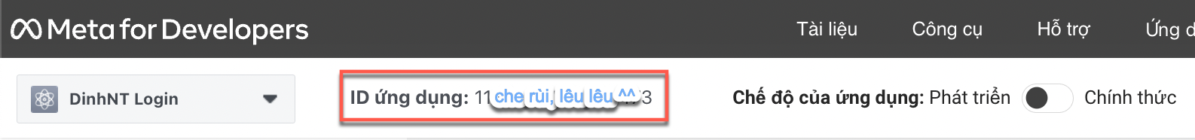

* **Facebook Client Token**

Vào Cài đặt 🡪 Nâng Cao 🡪 Copy Mã ứng dụng

Tạo layout có nút đăng nhập Facebook (sử dụng **LoginButton**)

Trong **onCreate** gọi **callbackManager** để xử lý phản hồi đăng nhập bằng cách gọi **CallbackManager.Factory.create()**

public class **MainActivity** extends AppCompatActivity {  
  
 CallbackManager callbackManager;  
 LoginButton btnLogin;  
  
 @Override  
 protected void onCreate(Bundle savedInstanceState) {  
 super.onCreate(savedInstanceState);  
 setContentView(R.layout.*activity_main*);  
  
 btnLogin = findViewById(R.id.*btnLogin*);  
  
 **callbackManager = CallbackManager.Factory.*create*();**  
 }

}

Kiểm tra thông tin người dùng đã đăng nhập trước đó hay chưa?

public class **MainActivity** extends AppCompatActivity {  
  
 CallbackManager callbackManager;  
 LoginButton btnLogin;  
  
 @Override  
 protected void onCreate(Bundle savedInstanceState) {  
 super.onCreate(savedInstanceState);  
 setContentView(R.layout.*activity_main*);  
  
 btnLogin = findViewById(R.id.*btnLogin*);  
  
 callbackManager = CallbackManager.Factory.*create*();  
  
 ***//check người dùng đã đăng nhập trước đó hay chưa?* AccessToken accessToken = AccessToken.*getCurrentAccessToken*();  
 boolean isLoggedIn = accessToken != null && !accessToken.isExpired();  
 if (isLoggedIn) {  
 getUserProfile(accessToken);  
 Toast.*makeText*(this, "Đã đăng nhập", Toast.*LENGTH_SHORT*).show();  
 }** }

}

Xử lý sự kiện nhấn vào nút đăng nhập Facebook

public class **MainActivity** extends AppCompatActivity {  
  
 CallbackManager callbackManager;  
 LoginButton btnLogin;  
  
 @Override  
 protected void onCreate(Bundle savedInstanceState) {  
 super.onCreate(savedInstanceState);  
 setContentView(R.layout.*activity_main*);  
  
 btnLogin = findViewById(R.id.*btnLogin*);  
  
 callbackManager = CallbackManager.Factory.*create*();  
  
 *//check người dùng đã đăng nhập trước đó hay chưa?* AccessToken accessToken = AccessToken.*getCurrentAccessToken*();  
 boolean isLoggedIn = accessToken != null && !accessToken.isExpired();  
 if (isLoggedIn) {  
 getUserProfile(accessToken);  
 Toast.*makeText*(this, "Đã đăng nhập", Toast.*LENGTH_SHORT*).show();  
 }  
  
 ***//nút đăng nhập/logout* btnLogin.registerCallback(callbackManager, new FacebookCallback<LoginResult>() {  
 @Override  
 public void onSuccess(LoginResult loginResult) {  
 getUserProfile(loginResult.getAccessToken());  
 }  
  
 @Override  
 public void onCancel() {  
 Toast.*makeText*(MainActivity.this, "Hủy đăng nhập", Toast.*LENGTH_SHORT*).show();  
 }  
  
 @Override  
 public void onError(FacebookException exception) {  
 Toast.*makeText*(MainActivity.this, "Lỗi trong quá trình đăng nhập", Toast.*LENGTH_SHORT*).show();  
 }  
 });** }

}

Tạo phương thức **onActivityResult**, trong hàm gọi **callbackManager.onActivityResult** để chuyển kết quả đăng nhập vào **LoginManager** qua **callbackManager**.

@Override  
protected void **onActivityResult**(int requestCode, int resultCode, Intent data) {  
 callbackManager.onActivityResult(requestCode, resultCode, data);  
 super.onActivityResult(requestCode, resultCode, data);  
}

Lấy thông tin người dùng khi đăng nhập thành công

private void **getUserProfile**(AccessToken accessToken) {  
 GraphRequest request = GraphRequest.*newMeRequest*(accessToken, new GraphRequest.GraphJSONObjectCallback() {  
 @Override  
 public void onCompleted(JSONObject object, GraphResponse response) {  
 try {  
 String name = object.getString("name");  
 String email = object.getString("id");  
 String image = object.getJSONObject("picture").getJSONObject("data").getString("url");  
 Toast.*makeText*(MainActivity.this, name + " - " + email + " - " + image, Toast.*LENGTH_SHORT*).show();  
 } catch (JSONException e) {  
 e.printStackTrace();  
 }  
  
 }  
 });  
  
 Bundle parameters = new Bundle();  
 parameters.putString("fields", "id,name,email,picture.width(200)");  
 request.setParameters(parameters);  
 request.executeAsync();  
}

Chúc các bạn thành công <3

DinhNT

✨Group hỏi đáp: <https://www.facebook.com/groups/anhthayvadongbon>

✨Website: <https://dinhnt.com/>

✨Youtube: [https://www.youtube.com/c/anhThầy](https://www.youtube.com/c/anhTh%E1%BA%A7y)

✨Fanpage: <https://www.facebook.com/dinhntcom>

✨Instagram: <https://www.instagram.com/dinhnt_at>